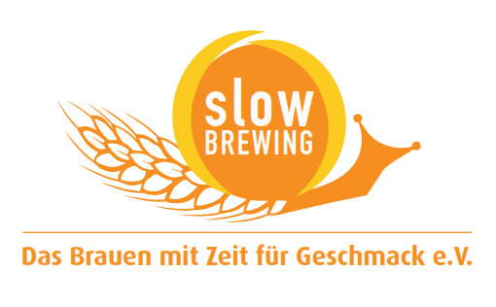
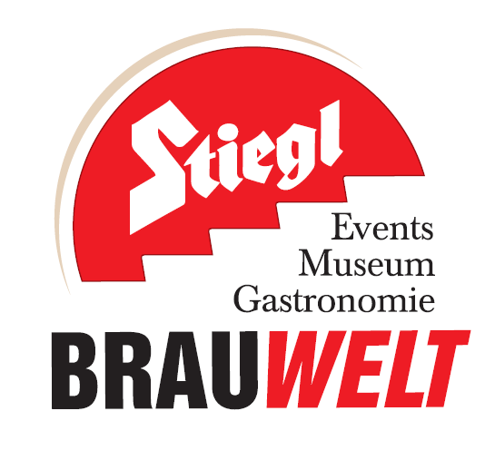
Presseinformation!

 14. Jazz & The City vom 9. bis 13. Oktober 2013
 Das Jazz-, World- & Electronic Music Festival macht Halt in der Stiegl-Brauwelt
 Jazz-Frühschoppen mit der Sachsenheim Big Band feat. Adi Jüstel

Jazzflair in der Stiegl-Brauwelt

Jährlich im Herbst verwandelt sich die Stiegl-Brauwelt in einen stimmungsvollen „Jazz-Keller“. Ein besonderes Highlight: Zum ersten Mal treffen im Rahmen des Jazz-Festivals „Jazz & The City“ im neueröffneten Verkostungskeller der Stiegl-Brauwelt Bier auf Jazz, Ohrenschmaus auf Gaumenfreuden und ein Vollblutmusiker auf einen Diplom-Biersommelier.

Am 10. Oktober wird im Museum der Stiegl-Brauwelt unter dem Motto „Beer meets Music“ ab 19.00 Uhr gejazzt und Österreichs Kulturgetränk Nummer eins genossen. Im Verkostungskeller der Stiegl-Brauwelt gibt Harry Ahamer im intimen Rahmen von 20 Zuhörern um 19.00 und 20.00 Uhr sein musikalisches Können live zum Besten. Back to the roots sozusagen. So muss Jazz sein. Der Vöcklabrucker Sänger, Gitarrist und Songwriter begleitet mit einem chilligen Mix aus seinem Mundartprogramm eine Bierverkostung, die von einem Stiegl-Diplom-Biersommelier begleitet wird. Das „Verkostungsspecial“-Ticket kostet pro Person 21 Euro inklusive anschließender Sitzplatzreservierung und Verköstigung in der Gastronomie. Denn weiter geht es um 21.00 Uhr bei freiem Eintritt im Bräustüberl mit dem Harry Ahamer Acoustiv Duo, die zum stimmungsvollen Abendessen entsprechende musikalische Leckerbissen servieren.

Vier Gratis-Konzerte am Sonntag
Außerdem lädt Österreichs führende Prädikatsbrauerei, die Stieglbrauerei, im Rahmen von „Jazz & The City“ am Sonntag, dem 13. Oktober, ab 11.00 Uhr gleich zu vier Gratis-Konzerten in die Stiegl-Brauwelt. Mehrere Künstler wie Florian Alber, Adi Jüstel, Klemens Lendl, Tini Trampler und Karl Ratzer sowie Jose Brito bieten bei freiem Eintritt ein spannendes Programm rund um Blues, Soul, Latin, alpine Volksmusik und Großstadtsounds. Bei einem frisch gezapften Stiegl-Bier und österreichischen Spezialitäten wird der Jazz-Sonntag zu einem unvergesslichen Erlebnis.

Termine, Daten und Eintrittspreise
Jazz & The City in der Stiegl-Brauwelt
Donnerstag, 10. Oktober 2013
19.00 Uhr: Verkostungskeller: Harry Ahamer Solo (Anmeldung erforderlich; Ticket pro Person 21 Euro)
20.00 Uhr: Verkostungskeller: Harry Ahamer Solo (Anmeldung erforderlich; Ticket pro Person 21 Euro)
21.00 Uhr: Bräustüberl: Harry Ahamer Acoustic Duo (freier Eintritt)
Sonntag, 13. Oktober 2013
11.00 Uhr: Bräustüberl: Frühschoppen mit der Sachsenheim Big Band feat. Adi Jüstel (freier Eintritt)
14.30 Uhr: Braugewölbe: Die Strottern & Blech (freier Eintritt)
16.00 Uhr: Braugewölbe: Karl Ratzer & Jose Brito Quintet (freier Eintritt)
17.30 Uhr: Braugewölbe: Playbackdolls (freier Eintritt)

Stiegl-Brauwelt | Bräuhausstraße 9 (Bus-Linie 1 & 10, Station „Bräuhausstraße“)
Eintritt frei! Ausgenommen sind die beiden Termine am 10. Oktober, um 19.00 und 20.00 Uhr – Preis pro Person 21 Euro. Anmeldung unter: 0662-8387-1492 oder per E-Mail brauwelt@stiegl.at

Weitere Informationen unter www.brauwelt.at, www.salzburgjazz.com oder brauwelt@stiegl.at oder Tel. 0662-8387-1492
2013-10-01

Rückfragen richten Sie bitte an:

Stiegl-Pressestelle, Mag. Alexandra Picker-Rußwurm, c/o Hebenstreit & Picker PR GmbH
Tel. 0662-841187-0, E-Mail office@hebenstreit-picker.at

